**LENGUAJE Y COMUNICACIÓN**

**Nombre**: …………………………………………………………………

**Curso**: 6° año

**Fecha**: 06 al 10 de abril de 2020

|  |
| --- |
| **O.A:** |
| **OA4 -**Analizar aspectos relevantes de las narraciones leídas para profundizar su comprensión: …  **OA3 -**Leer y familiarizarse con un amplio repertorio de literatura para aumentar su conocimiento del mundo, desarrollar su imaginación y reconocer su valor social y cultural...  **OA2 -**Comprender textos, aplicando estrategias de comprensión lectora… |
| Indicaciones Generales: |
| 1.- Lee atentamente el texto y completa todas las actividades  2.- Responde de manera completa en esta misma ficha  3.- Enviar fotos al siguiente correo: profepaolafaundez@gmail.com o whatsapp del curso  4.- Fecha de entrega hasta el viernes 10 de abril a las 14:00 P.M.  5.- Cada una de las actividades serán evaluadas en la fecha de entrega.  6.- No olvidar escribir tu nombre en el archivo cuando envíes el correo. |

**Objetivo de la clase:** “Extraer información y relacionar las imágenes de un texto informativo para ampliar mi conocimiento de mundo.”

**“Reforzar estrategias de comprensión lectora”**

En esta actividad se busca reforzar una de las estrategias de comprensión lectora más importantes, para ello es importante preguntarse, **¿Cómo relacionar lo que leo con mis experiencias y conocimientos previos?**

Esta guía leerás diversos textos informativos cuyo tema central son los alimentos y su relación con los seres humanos. Por lo tanto, es importante reflexionar acerca de la importancia que tiene la comida en la cultura chilena. Para ayudarte puedes responder a preguntas como: ¿Cuáles son las comidas típicas de chilenas?, ¿En qué celebraciones la alimentación tiene un papel preponderante?, ¿Cómo se relaciona lo que comemos en la actualidad con las tradiciones culinarias heredadas de las culturas originarias?

Durante la lectura, es recomendable ir registrando la información que sabías de la comida chilena antes del leer el texto y la que aprendiste después del texto.

A continuación, se presenta un cuadro en que se explican la tipología y función que cumplen las imágenes que acompañan a los textos informativos.

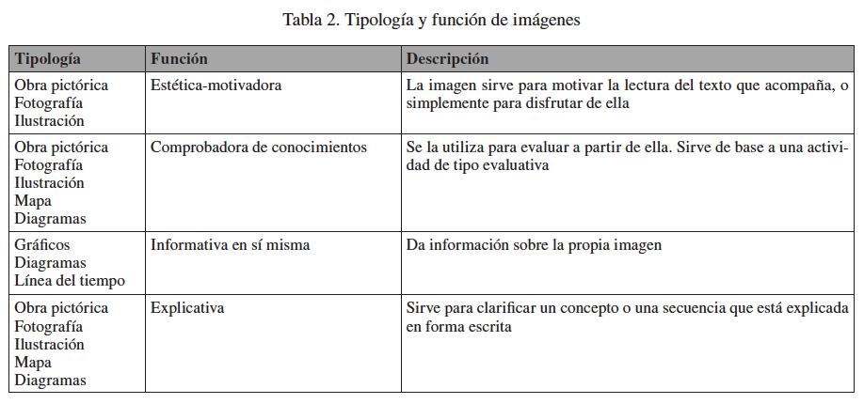

Apliquemos lo que hemos aprendido en el siguiente texto.

Antes de leer el texto, una de las estrategias que debes realizar es leer el título, observar las imágenes y deducir de qué tratará.

Una vez realizado esto, me pregunto **¿qué sé del pebre chileno?**

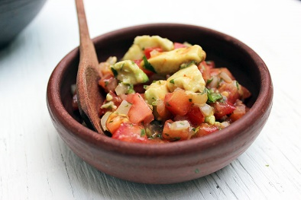

### ¿QUÉ ES EL PEBRE?

El pebre es un condimento chileno preparado con cilantro, cebolla picada, aceite de oliva, ajo y pasta de ají picante. También suele contener tomates picados, así como chiles verdes cortados en cubitos.

El pebre a menudo se sirve con pan y mantequilla en los restaurantes chilenos. También se sirve con carnes a la parrilla, salchichas o como aderezo para las patatas hervidas. Incluso, sirve de condimento para las empanadas o el choripán, un sándwich tradicional chileno.

El origen del condimento pebre en Chile se remonta a la llegada de ingenieros y albañiles catalanes que llegaron a Chile a fines del siglo XVIII para trabajar en la construcción de los tajamares de Santiago y los puentes para el río Mapocho.

Reflexiono, una de las cosas que sabía sobre el pebre es que: _________________________________________________________________________________________________________________________________________________________________________________________________________. Sin embargo, desconocia su: _____________________________________________________________________________________________________________________________________________________________.

***ACTIVIDAD***

1.- Ahora te invito a leer el texto “Alimento originario Aymara” páginas 46 y 47 del texto del estudiante.

2.- Recuerda anotar la fecha, el objetivo de la clase, título del texto e instrucciones de la actividad.

3.- Utiliza letra clara y legible.

4.- Responde en tu cuaderno las preguntas **Durante la lectura** que se encuentran en las mismas páginas del texto.

5.- Si no tienes información sobre la cultura Aymara te recomiendo acceder al siguiente link <https://curriculumnacional.mineduc.cl/614/w3-article-23425.html> aquí encontraras una guía de la cultura aymara, específicamente el testo esta referido a la gastronomía tradicional.

**Retroalimentación:**

Recuerda enviar la actividad al correo señalado en las indicaciones generales o al whatsapp del curso para poder retroalimentarte.